从经济数据看《关于建国以来党的若干历史问题的决议》《邓选》是否完全实事求是？《邓选》学习92
往期推荐：《关于建国以来党的若干历史问题的决议》是完全实事求是吗？之一
《关于建国以来党的若干历史问题的决议》：
【我国国民经济虽然遭到巨大损失，仍然取得了进展。......如果没有“文化大革命”，我们的事业会取得大得多的成就】
《邓选》第三卷《政治上发展民主，经济上实行改革》（一九八五年四月十五日）：
【从一九五八年到一九七八年整整二十年里，农民和工人的收入增加很少，生活水平很低，生产力没有多大发展。一九七八年人均国民生产总值不到二百五十美元】
《邓选》第三卷《改革开放使中国真正活跃起来》（一九八七年五月十二日）：
【一九七三年你来访问的时候，中国还在“文化大革命”期间，那时“四人帮”当权横行，人民心情沉闷，甚至可以说是在忧虑之中，整个社会处于停滞状态】
《邓选》第三卷《改革的步子要加快》（一九八七年六月十二日）：
【中国社会从一九五八年到一九七八年二十年时间，实际上处于停滞和徘徊的状态】
本公众号之前转载了一篇1967年参考消息的文章《澳、新访华学生评价文化大革命，回国时高呼“毛泽东万岁！”》，后台有一位读者“老X”留言，表达他对新中国前三十年的否定，他是这么说的：
【“1949年中国GDP是日本的2.5倍！1955年2倍，1961年相等，1976年是日本的0.25倍。”】
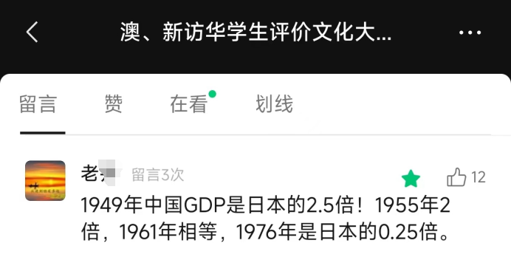
笔者之前曾经写过几篇关于发展速度的文章：
《邓选》学习 （三十八）改开前后发展速度对比(3) 二答网友@孔孟马列的评论
《邓选》学习 （三十六）改开前后发展速度对比(2) 兼答微博网友@孔孟马列的丑恶评论
《邓选》学习 （二十七）改开前后发展速度对比
新中国前三十年发展速度慢？妥妥的第五大工业国
新中国前三十年的工业化是一堆破铜烂铁吗？之一
1
我们先看看邓小平说的“中国社会从一九五八年到一九七八年二十年时间，实际上处于停滞和徘徊的状态”，是不是实事求是。
根据快易数据整理的世界银行等数据，将1966-1976的GDP数据列一下：
1965年GDP：704.36亿美元
1976年GDP：1539.39亿美元
1966-1976年的10年间，GDP翻了一番，增长118.55%，也就是说，经济增长了1.19倍，是1965年的2.19倍。
10年翻一番，到底是增长？还是停滞？相信读者会有自己的判断。
邓小平说的是1958年以来停滞，我们再看看1957-1960年的经济数据。
根据中央文献出版社2006年出版的《新中国经济建设简史》（刘日新主编）：
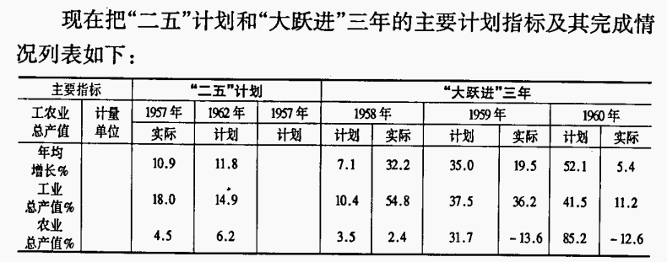
表中可以看到，1958年工农业总产值比1957年增长了32.2%，1959年工农业总产值比1958年增长了19.5%，1960年工农业总产值比1959年增长了5.4%。1958-1960三年，工农业总产值比1957年增长了66.51%。三年增长了66.51%，这在世界大概也差不多是绝无仅有了吧？
1961-1965是经济调整时期，这期间，经济发展速度确实放缓，在该期间经济增长了17.95%。
1976年GDP是1957年的3.29倍，增长了229.24%。这个速度是不是停滞，相信读者朋友会有自己的判断。
2
《关于建国以来党的若干历史问题的决议》说“我国国民经济虽然遭到巨大损失，仍然取得了进展。......如果没有“文化大革命”，我们的事业会取得大得多的成就”，这句话的意思就是说，没有文化大革命的改开后的经济增长要更快。
事实是什么呢？
我们以文化大革命的十年作为对比基数。我们看看文化大革命的十年（1966-1976）经济增长与改开后的10年（1979-1989）作对比。
前文已经列出了1966-1976比1965年增长了1.19倍。
根据快易数据：
1978年GDP：1495.41亿美元
1989年GDP：3477.68亿美元
10年增长了1.33倍。
看起来，比文化大革命期间的速度是增长得快一些。但事实是什么样的呢？
根据快易数据，笔者整理了1960-2005年的中国占世界GDP比重，以及中国与G7、印度的GDP占比。
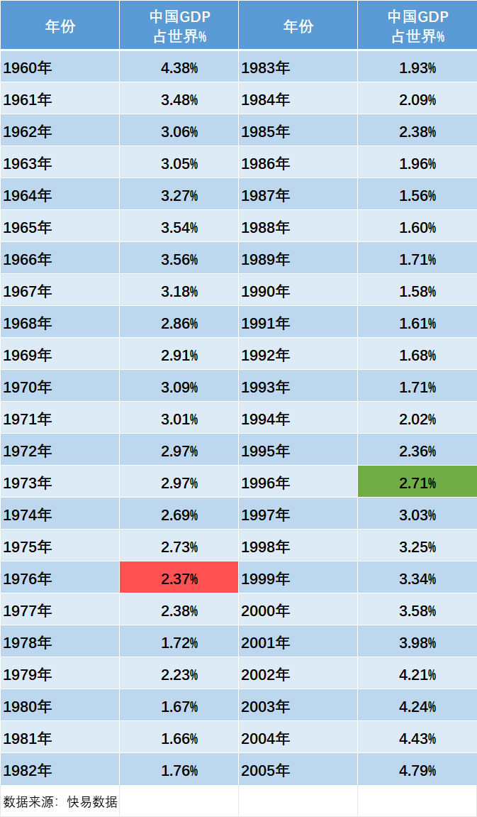
从表中可以看到，1976年新中国GDP占全世界GDP的2.37%，而经济增长快的改革开放后，中国占世界GDP的比例比1976年持续下降，1990年达到最低点1.58%，这个比例大大低于1976年的2.37%。
这是什么原因呢？
这说明，纵向对比好像比过去发展快了，但是没有跟上世界其他主要国家的发展步伐，看似比以前发展快，实际差距反而拉大了。蛋糕做大了，自己的份额反而少了。
举例说，有一个蛋糕，100人吃，你以前吃到了2.37%。你觉得慢，苦练吃饭速度。隔了一段时间后，你感觉你的吃饭速度比以前提高了，然后又去吃蛋糕，还是那100人，但这次你吃到的仅仅是1.58%。事实是别人吃蛋糕的速度增长得比你快。
笔者想起了金庸先生的小说《射雕英雄传》中铁掌水上漂裘千仞，当年因为没有练成铁掌功自认为技不如人，没有去参加华山论剑，然后隐居苦练铁砂掌。几十年后，终于将铁掌功练成，自认为可以与当今几大高手再到华山论剑，争夺天下武功第一的称号。可是万没想到，刚刚出山，就各种遇挫，不但原来的高手比他武功跟高了，就连后生晚辈的武功也不输于他。
裘千仞的武功在增长，别人的武功也在增长，而且比他增长得快。
这就是相对落后，也就是差距加大了。
笔者做了柱状图，一目了然。
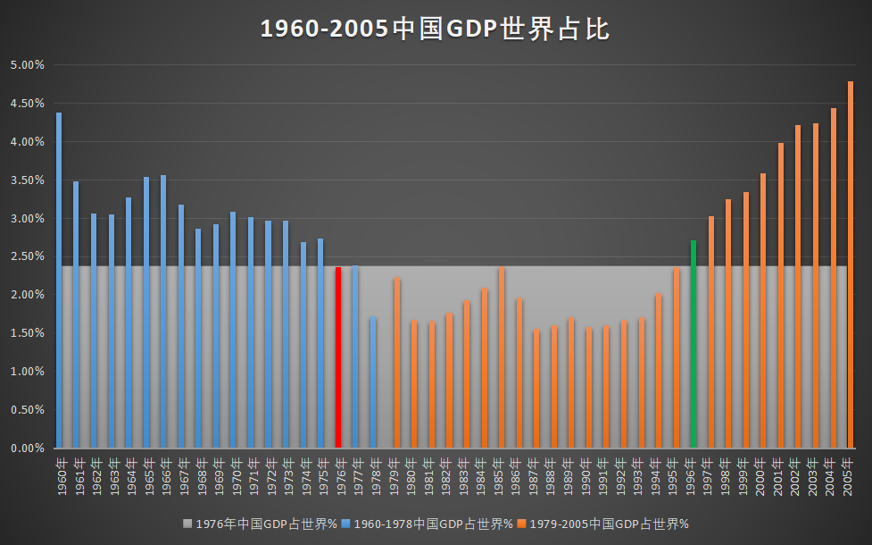
图中蓝色柱为改开前，红色为1976年占比，橙色为改开后占比，绿色为改开后在世界占比超过1976年占比。灰色的面积图为1976年占比（与红色1976等值）。
从图中可以看到，改开后中国GDP在世界占比低于文化大革命的10年。
改开后的第18年，也就是1996年，中国GDP占世界比例才超过1976年。
改开后的第22年，也就是2000年，中国占世界GDP比例才超过文化大革命的1966年占比。
笔者又做了中国与G7、印度GDP对比。
（1）中国与美国对比
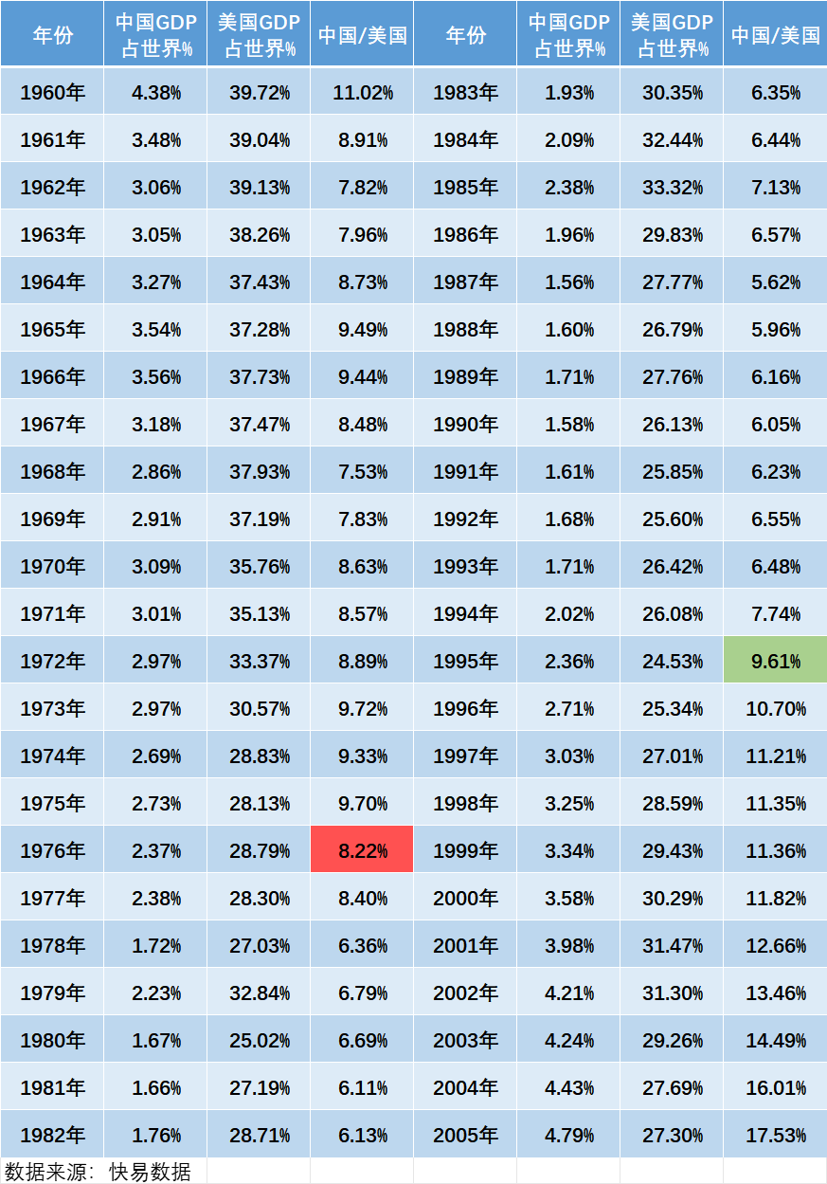
从表中可以看到，1976年新中国GDP占美国GDP的8.22%，而经济增长快的改革开放后，中国占美国GDP的比例比1976年持续下降，1987年达到最低点5.62%，这个比例大大低于1976年的8.2%。
改开后的第17年，也就是1995年，这个比例才超过1976年。
柱状图一目了然。
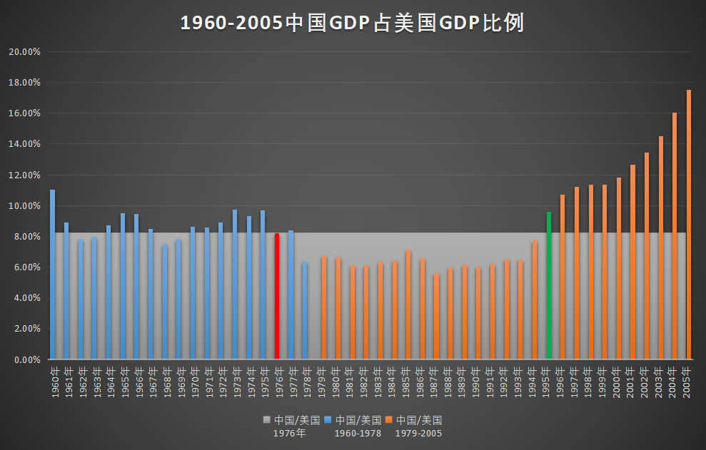
图中蓝色柱为改开前中国GDP占美国GDP百分比，红色为1976年占比，橙色为改开后占比，绿色为改开后占比超过1976年占比。灰色的面积图为1976年占比（与红色1976等值）。
中国GDP日本GDP比例，用的时间更长，用了22年，也就是2001年，才超过1976年占比。见（7）。
（2）中国与法国对比
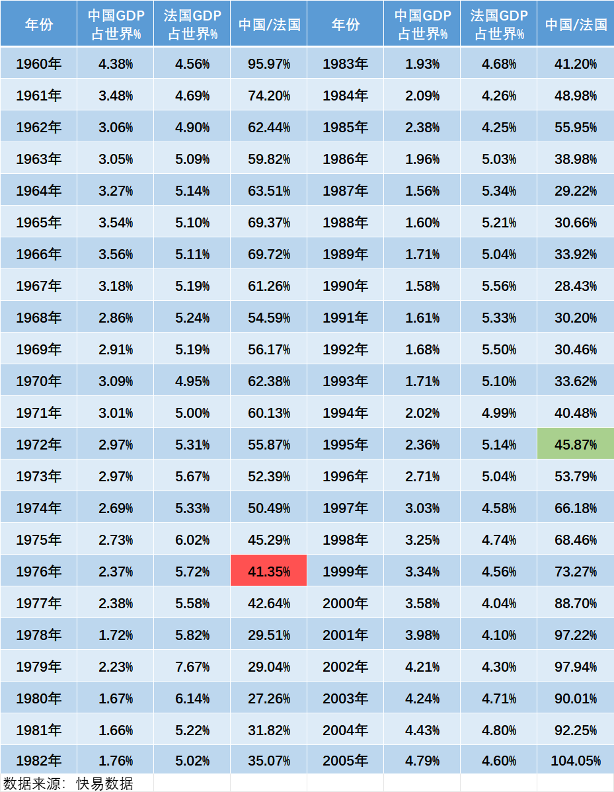
从表中可以看到，1976年新中国GDP占法国GDP的41.35%，而经济增长快的改革开放后，中国占法国GDP的比例比1976年持续下降，1987年达到最低点29.22%，这个比例大大低于1976年的8.2%。
改开后的第17年，也就是1995年，这个比例才超过1976年。
柱状图：
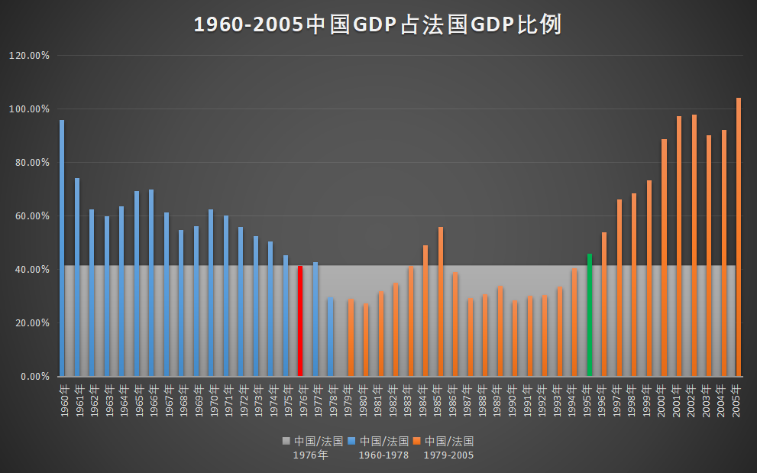
图中蓝色柱为改开前中国GDP占法国GDP百分比，红色为1976年占比，橙色为改开后占比，绿色为改开后占比超过1976年占比。灰色的面积图为1976年占比（与红色1976等值）。
（3）中国与德国对比
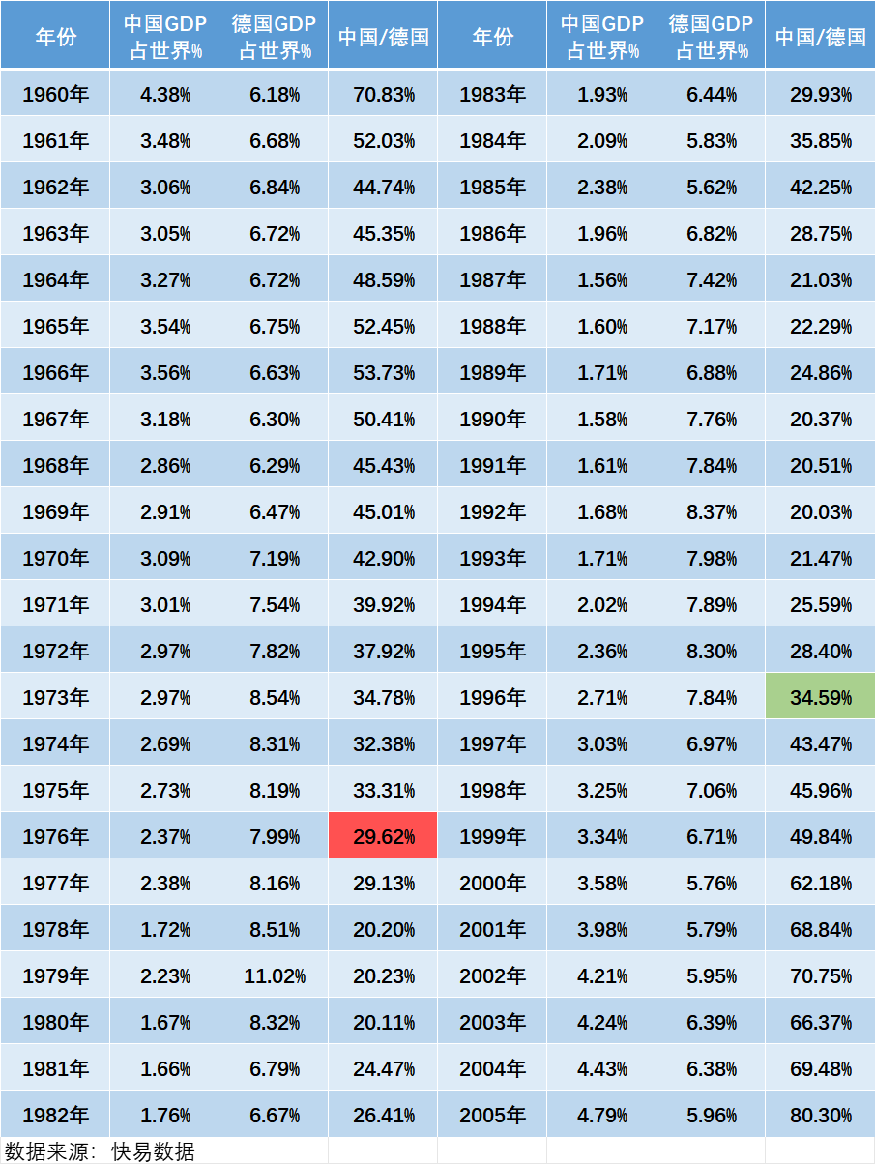
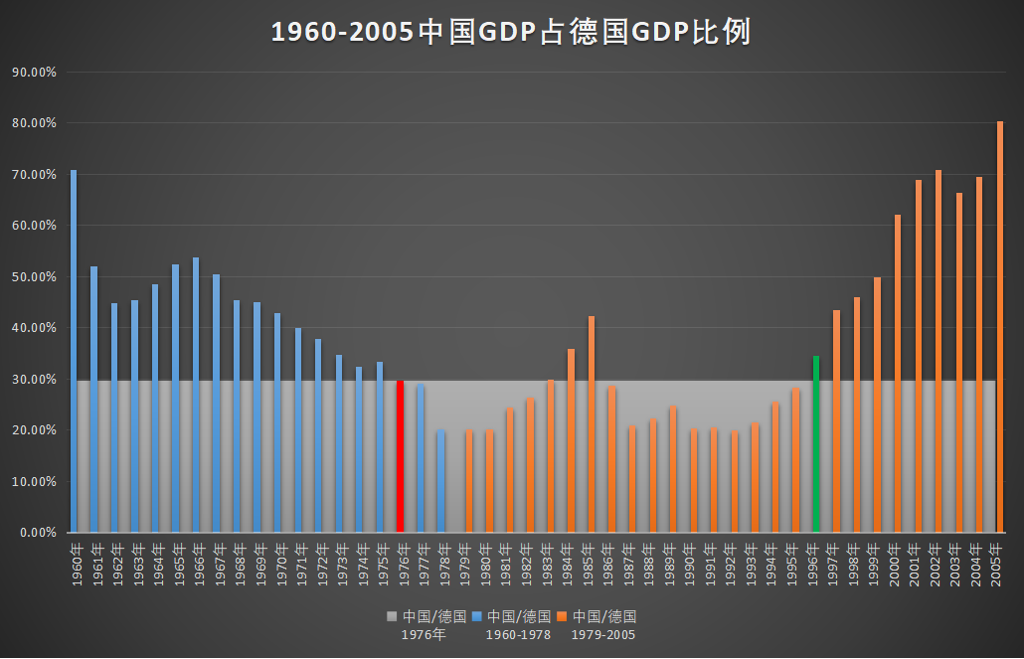
（4）中国与意大利对比
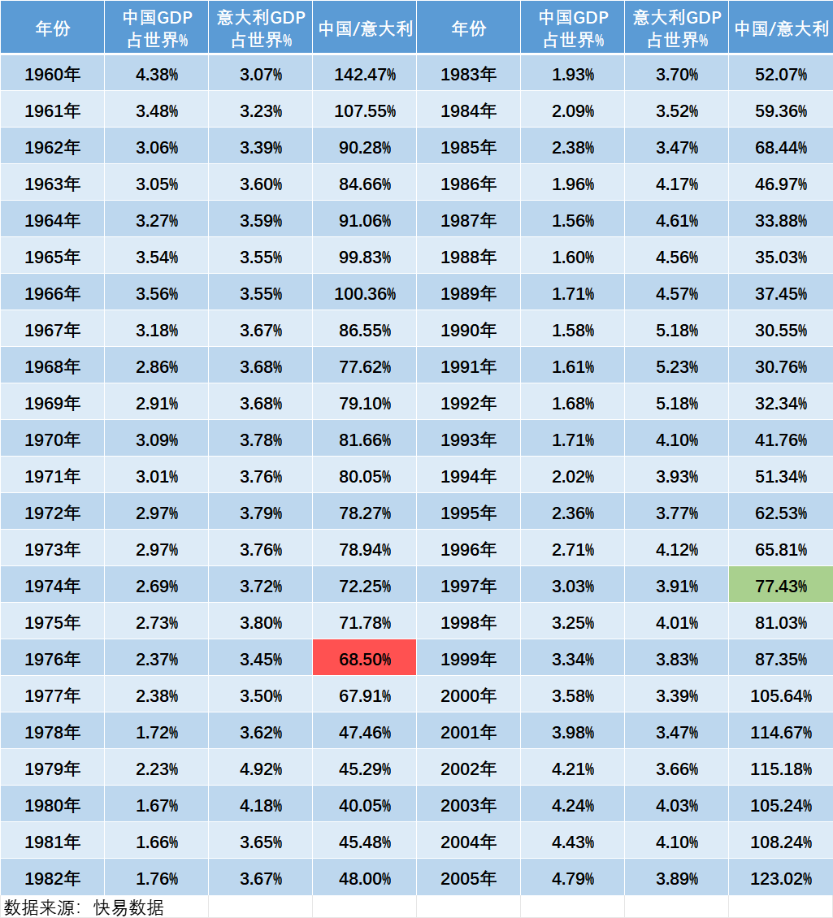
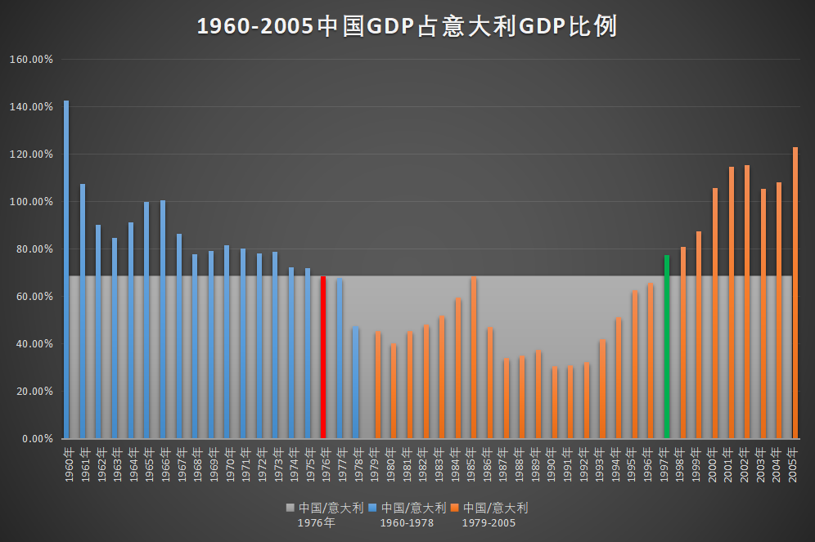
中国GDP占意大利GDP比例，改开后持续下降，直到改开后的第19年，也就是1997年，才超过1976年比例。
（5）中国与加拿大对比
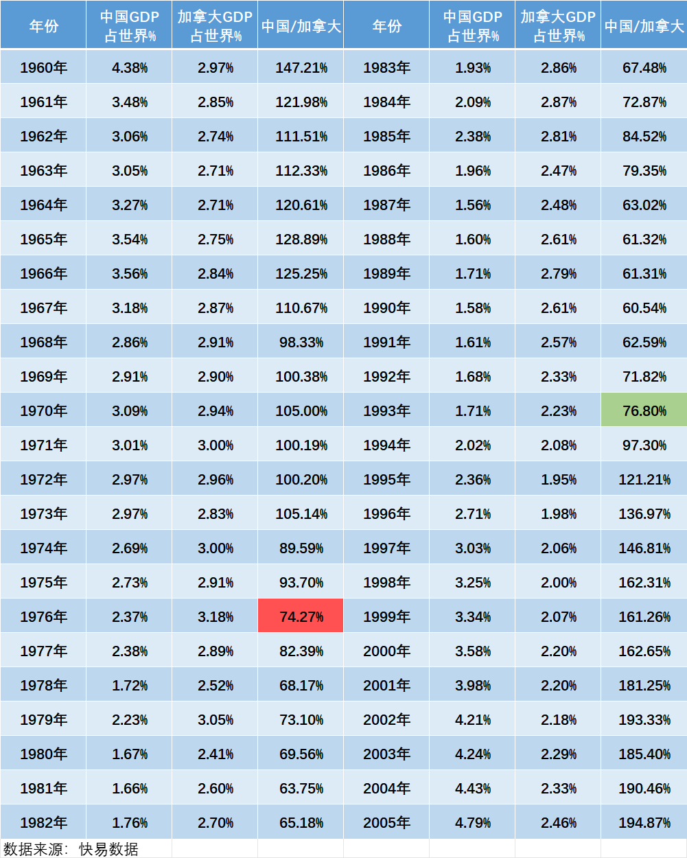
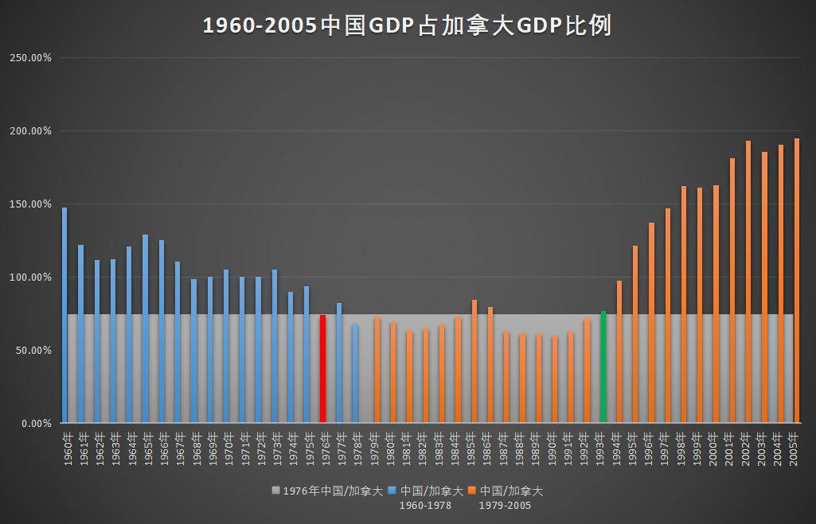
（6）中国与英国对比
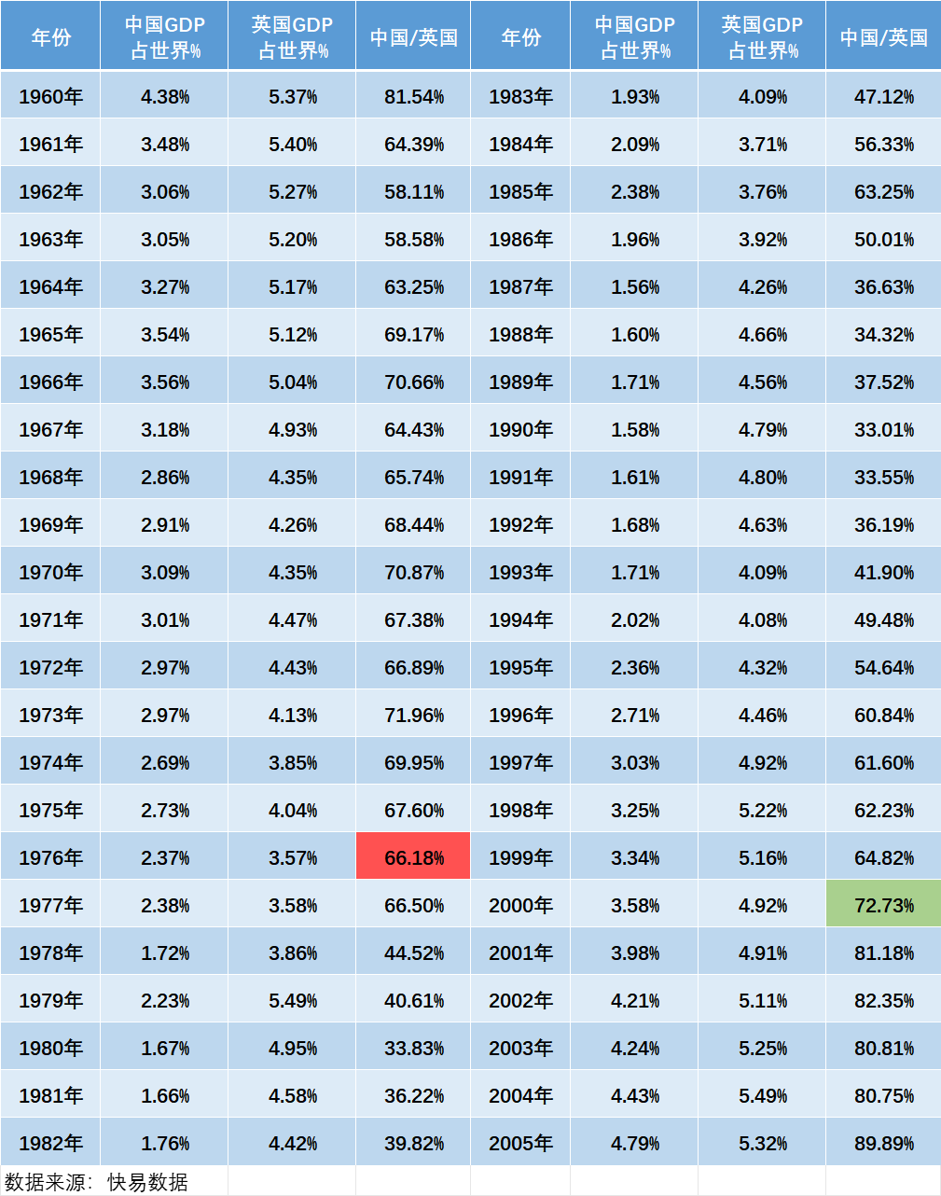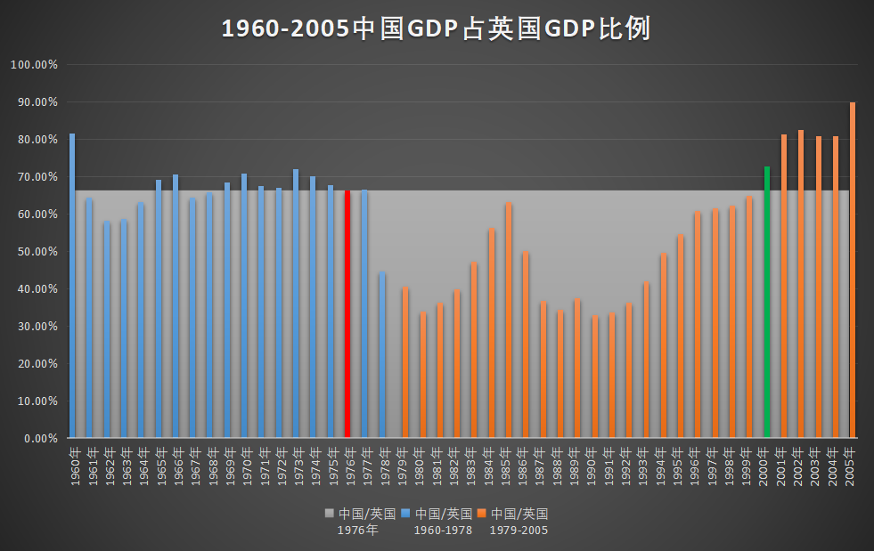
中国GDP占英国GDP比例，改开后持续下降，直到改开后的第22年，也就是2000年，才超过1976年占比。
（7）中国与日本对比
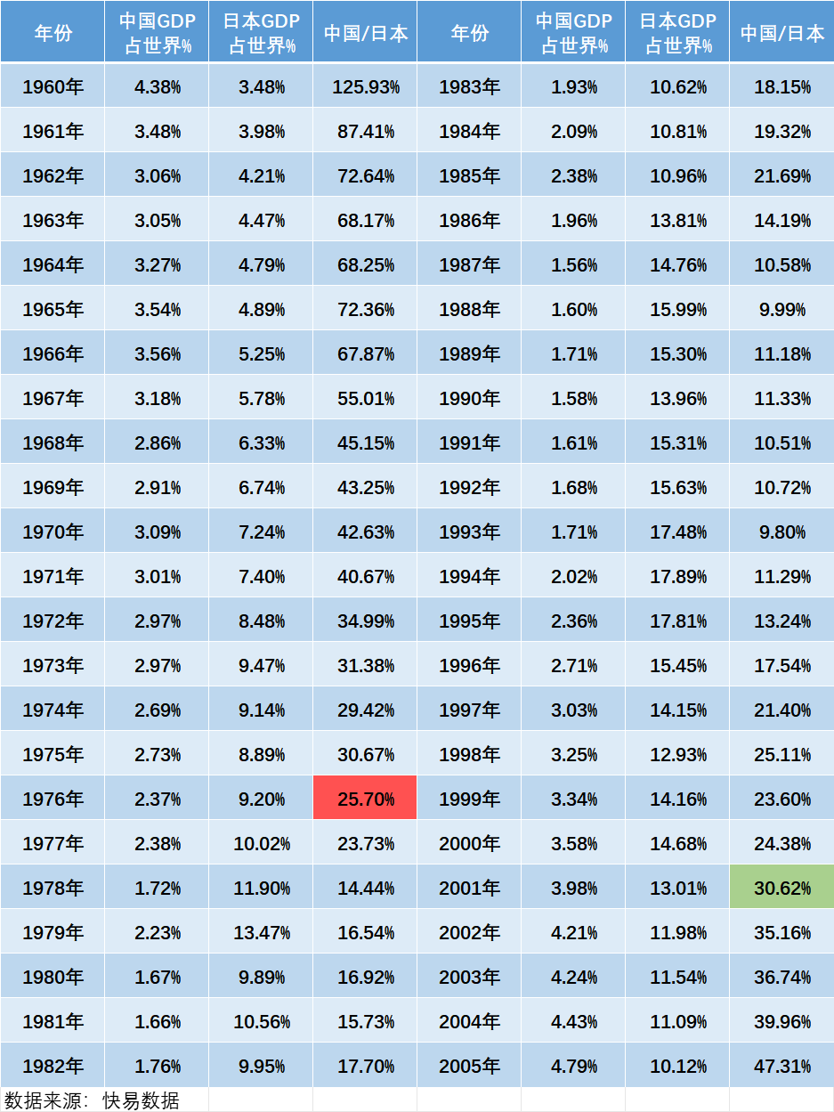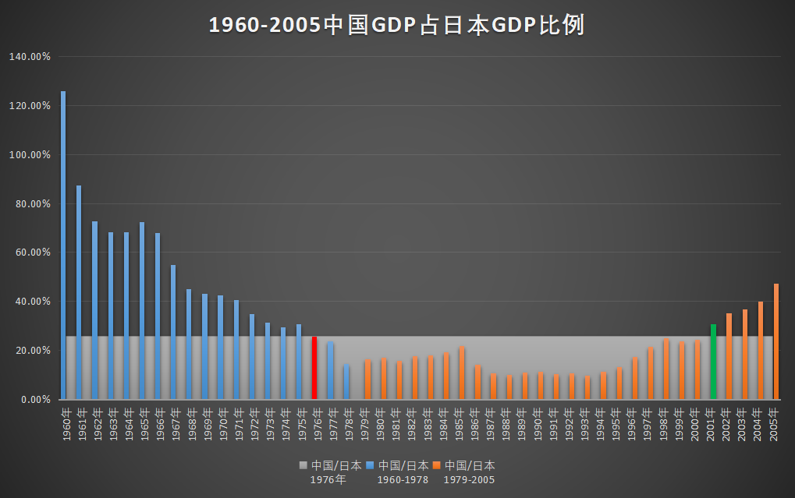
中国GDP占日本GDP比例，改开后持续下降，直到改开后的第23年，也就是2001年，才超过1976年比例。
（8）中国与印度对比
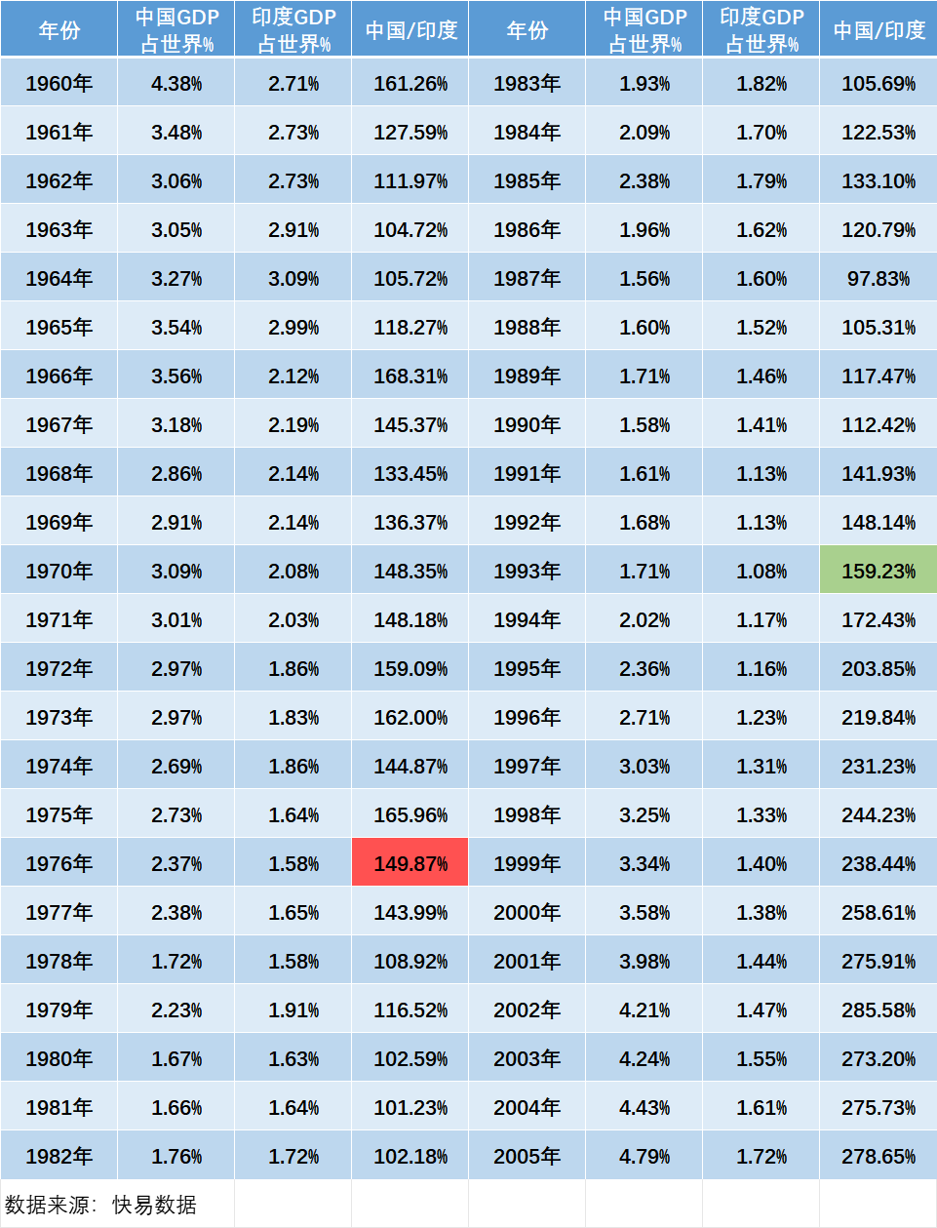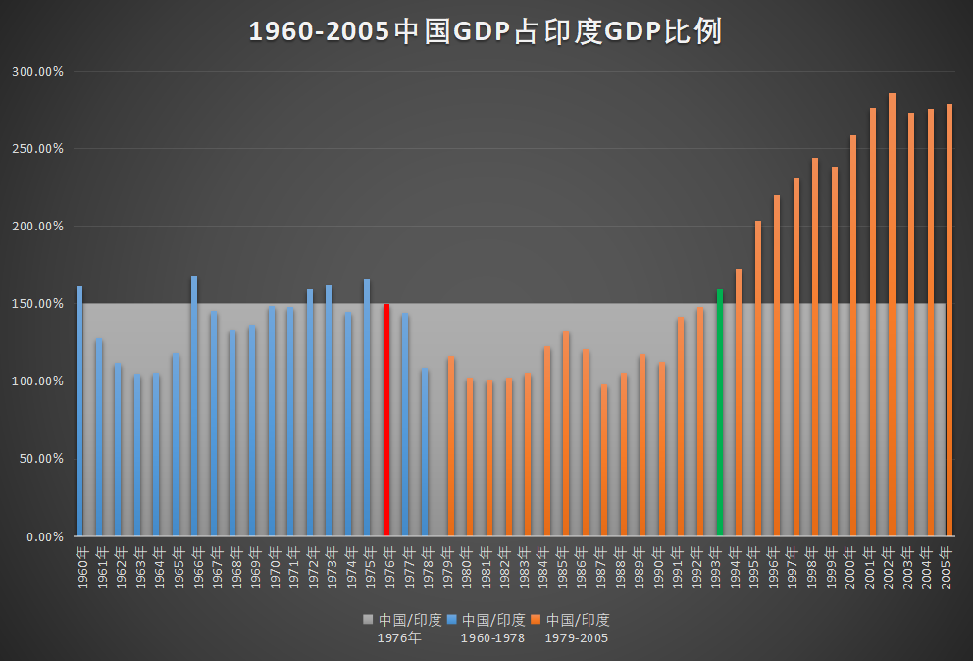
中国GDP占印度GDP比例，改开后竟然也持续下降，直到改开后的第15年，也就是1993年，才超过1976年比例（149.87%）。
《关于建国以来党的若干历史问题的决议》说“我国国民经济虽然遭到巨大损失，仍然取得了进展。......如果没有“文化大革命”，我们的事业会取得大得多的成就”。
从本部分数据是否可以得出《决议》的结论？
还是由读者自己做出判断。
《关于建国以来党的若干历史问题的决议》是1981年6月27日通过的，如果看1979-1981年的数据，读者会得出更直接的结论。
3
那位读者“老X”留言，“1949年中国GDP是日本的2.5倍！1955年2倍，1961年相等，1976年是日本的0.25倍”。他的意思是说新中国前三十年发展速度太慢，是上述1与2的意思一样，以此来强调改开后的速度要远远高于新中国前三十年。
上述的数据已经回答了这位读者。
我们不妨从人均GDP的角度来再次回答​这位读者。
我们必须要承认，日本在战后发展得速度非常快，这是客观事实。日本、德国、韩国的快速发展，最主要的原因是美国的产业转移带去的投资，这是不容否认的最主要的因素。
这大概就是邓小平所说的“这些年来，凡是和美国关系好的国家都发展得不错！”、“回头看看这几十年来，凡是和美国搞好关系的国家，都富起来了。”
请见：
《邓选》学习 （十）读书，看报，用人，桥牌和麻将
《邓选》学习 89 中美关系。参考消息1963：美国现在除了希望“下一代的中国统治者也许不会那样咄咄逼人”之外别无它法
人均GDP发展到底是什么样？
根据快易数据，笔者整理了中国与G7、印度的人均GDP对比。
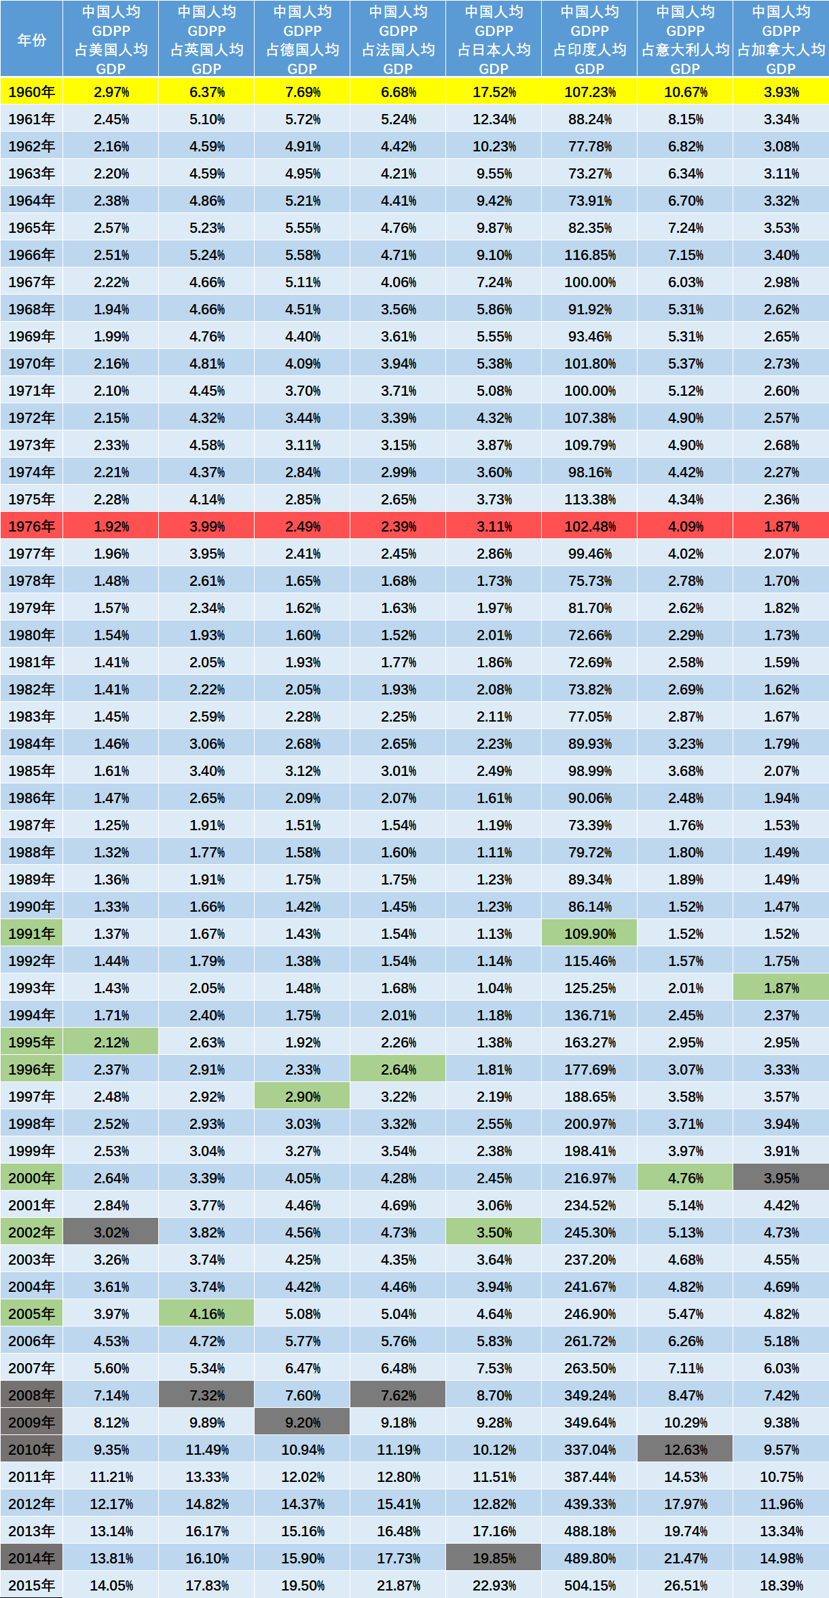
上表中，黄色是1960年数据，红色是1976年数据，绿色是改开后超过1976年的数据（以及该年年份），灰色是改开后超过1960年数据（以及该年年份）。
作图如下：
图中蓝色柱为改开前人均GDP占比，红色为1976年占比，橙色为改开后占比，绿色为改开后与G7、印度等对比国占比超过1976年占比。灰色的面积图为1976年占比（与红色1976等值）。
（1）中国与美国对比
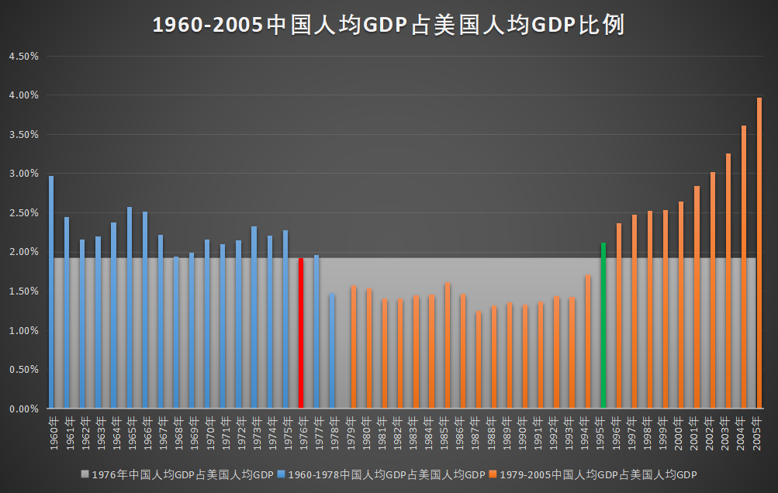
中国人均GDP占美国人均GDP比例，可以看到，改开后占比持续下降，直到改开后的第17年，也就是1995年，才超过1976年比例
（2）中国与法国对比
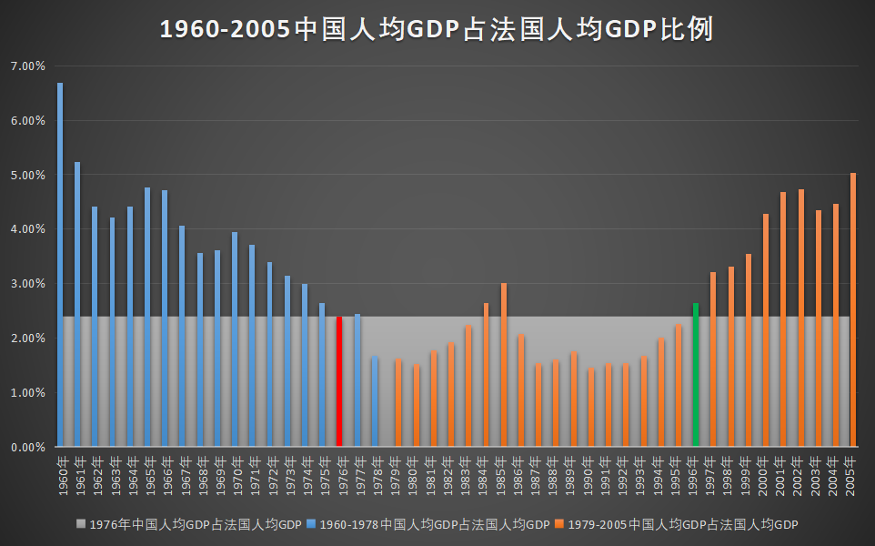
此图可以看到，改开后的第18年，也就是1996年，中国人均GDP占法国人均GDP比例才超过1976年。
直到改开后的第30年，也就是2008年，才超过1960年占比。
（3）中国与德国对比
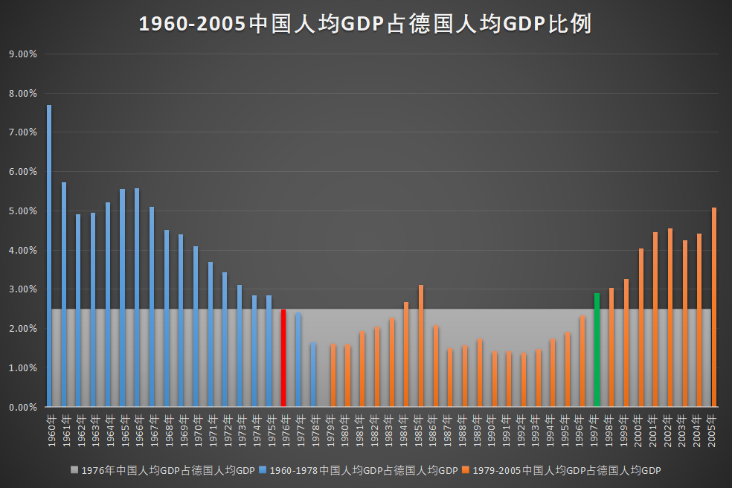
此图可以看到，改开后的第19年，也就是1997年，中国人均GDP占德国人均GDP比例才超过1976年。
直到改开后的第31年，也就是2009年，才超过1960年占比。
（4）中国与意大利对比
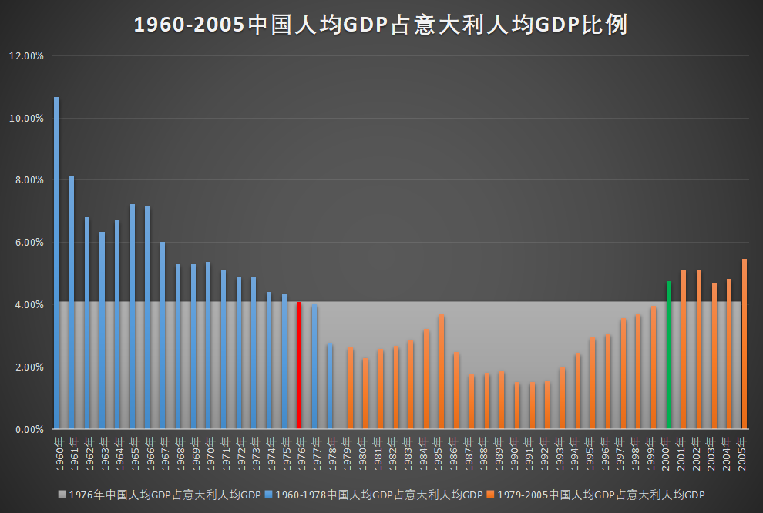
此图可以看到，改开后的第22年，也就是2000年，中国人均GDP占意大利人均GDP比例才超过1976年。
直到改开后的第32年，也就是2010年，才超过1960年占比。
（5）中国与加拿大对比
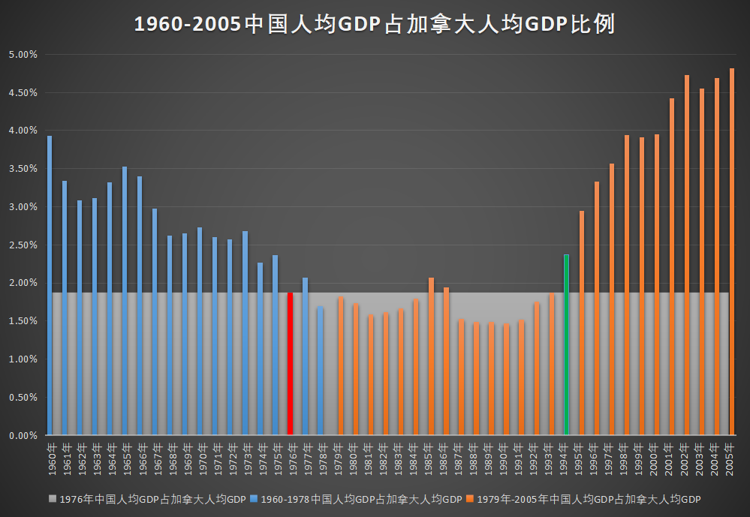
（6）中国与英国对比
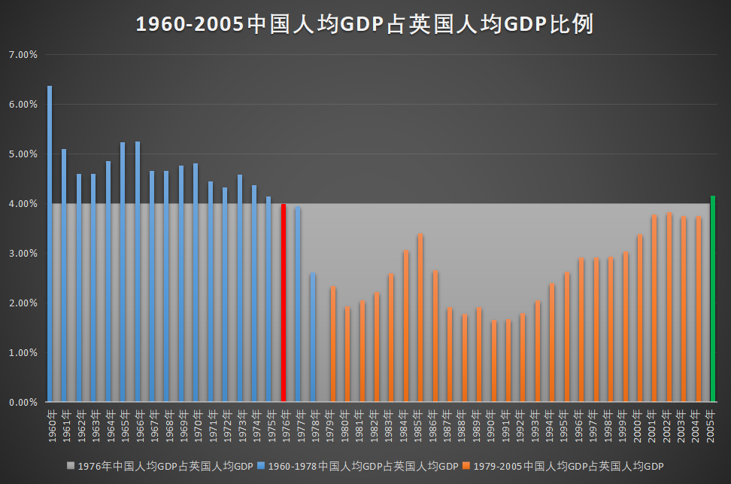
此图可以看到，改开后的第27年，也就是2005年，中国人均GDP占英国人均GDP比例才超过1976年。
直到改开后的第30年，也就是2008年，才超过1960年占比。
（7）中国与日本对比
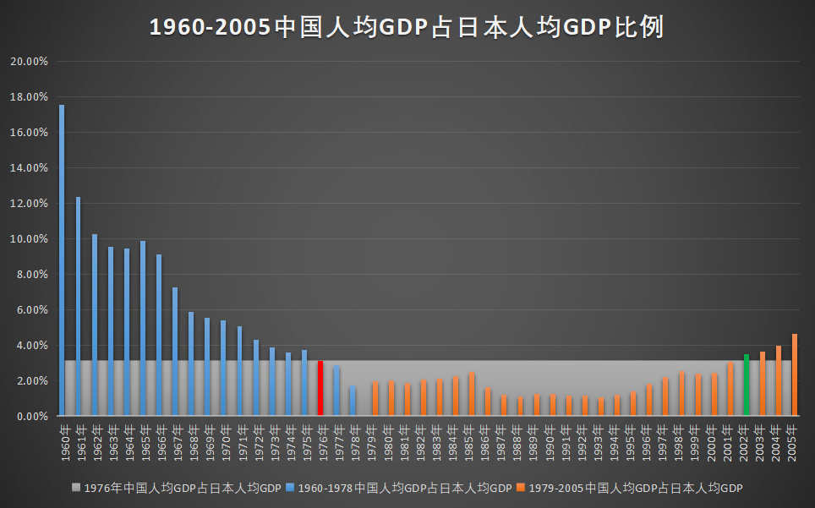
此图可以看到，改开后的第24年，也就是2002年，中国人均GDP占日本人均GDP比例才超过1976年。
直到改开后的第36年，也就是2014年，才超过1960年占比。
希望读者“老X”能够看到这个数据。
（8）中国与印度对比
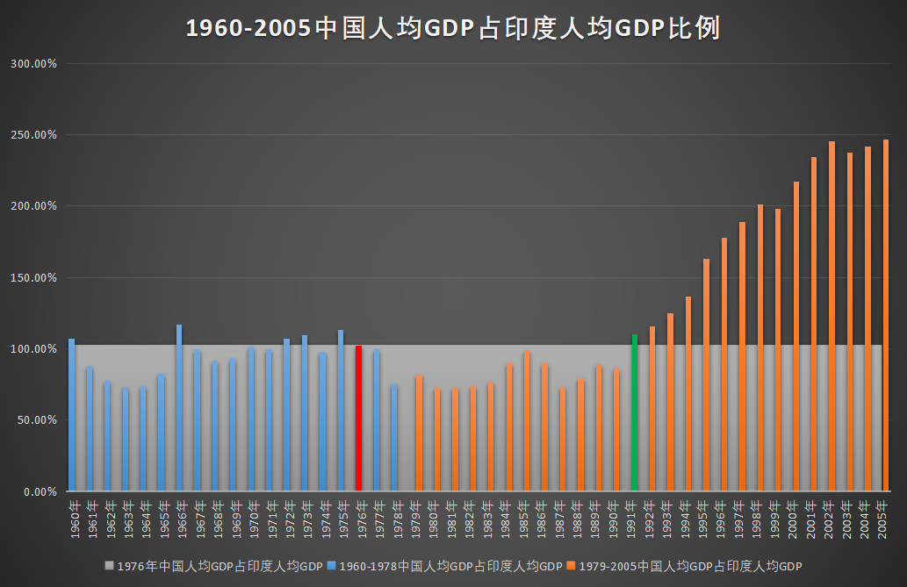
4
2004年开始，中国GDP快速发展。为什么快速发展了呢？因为开始了土地财政，房地产成为了经济支柱产业。
土地是哪来的？都是新中国前三十年留下的红利。
此外，改开后，打破了“既无外债，也无内债”的财政政策，开启了赤字财政。
详见：
新中国前三十年留给改革开放的大红利-土地-崽卖爷田
新中国前三十年与改革开放-积累与借债
另外值得注意的是，改开前的物价极其稳定，没有通货膨胀，根据第三十六届（1974年10月）广交会期间《人民日报》的报道，可见一斑：
【日本客人高垣宏说：“在日本理一次发要一千五百日元（约合人民币十元），买一块豆腐要一百多日元（约合人民币六角多），而中国只要四分钱”。另一位日本朋友富田万次郎说：“中国物价很稳定，日本物价飞涨；中国的药品很好，价钱又便宜，人民生活有保障”。比利时索坦西姆公司代经理柯基对记者说：我连续参加中国出口商品交易会已经有五次了，每一次来到中国都看到市场繁荣，商品的零售价长期保持稳定。
解放前，在国民党反动统治下，旧中国货币贬值，物价暴涨，从一九三七年七月至一九四九年五月的十二年间，通货膨胀了一千四百多亿倍，以致在一九三七年可买两头黄牛的一百元伪法币，到一九四九年只能买到一张手纸。在中华人民共和国成立后，在毛主席和共产党的领导下，我国人民生活的必需消费品销售价格，基本上保持稳定，房租、水电和交通费用也没有什么变动，一些日用工业品的销售价格还逐步下降，而关系到广大人民健康的药品，则多次降价，目前平均价格比一九五○年已下降了八成】
改开后的80、90年代的通货膨胀，笔者简单列举一下《人民日报》报道。
《人民日报》1988年9月23日第一版《中央工作会议在京召开 明后两年重点治理经济环境整顿经济秩序 提出抑制通货膨胀深化改革重要政策建议》：
【会议分析了当前的经济形势，并提出了坚决抑制通货膨胀、深化改革的若干重要政策建议。】
人民日报1990年1月12日第6版《深入搞好治理整顿 逐步消除通货膨胀》
【深入搞好治理整顿 逐步消除通货膨胀
邓加荣 朱婉娟
这次通货膨胀，是由于１９８４年下半年以来经济过热造成的社会总供给与总需求的不平衡而引起的，是多年积累的一些深层次问题的集中反映。
在分析这些深层次原因时，应当首先引起注意的是财政有大量赤字。这次通货膨胀，是在连续十年赤字（中间只有一年略有节余）已经积成一个深厚的沉淀的基础上发生的，所以才有这样来势猛和持续时间长的特点。】
《人民日报》1994年6月3日第4版：
【邹家华在全国物价大检查会议上强调继续搞好物价大检查抑制通货膨胀，稳定市场，平抑物价，仍然是当前正确处理改革、发展、稳定三者关系的关键环节】
《人民日报》1994年5月18日第1版：
【国家计委通报 国民经济形势国民经济运行总体态势趋好 控制通货膨胀仍须高度重视】
邓小平也多次提出要制止通货膨胀。
《邓选》第三卷《中央要有权威》（一九八八年九月十二日）：
【现在的局面看起来好像很乱，出现了这样那样的问题，如通货膨胀、物价上涨，需要进行调整，这是不可少的。但是，治理通货膨胀、价格上涨，无论如何不能损害我们的改革开放政策，不能使经济萎缩，要保持适当的发展速度。】
《邓选》第三卷《保持艰苦奋斗的传统》（一九八九年三月二十三日）：
【我们现在的问题是通货膨胀，物价上涨得太快，给国家和人民都带来了困难。我们已经注意到这个问题，准备用两年或更多的时间来解决问题。】
《邓选》第三卷《在接见首都戒严部队军以上干部时的讲话》（一九八九年六月九日）：
【这十年人民生活水平有较大提高，应该说我们上了一个台阶，尽管出现了通货膨胀等问题，但十年改革开放的成绩要充分估计够】
《邓选》第三卷《改革开放政策稳定，中国大有希望》（一九八九年九月四日）：
【过去失误的，例如通货膨胀，弥补起来。】
读过上述数据，相信读者朋友做出自己实事求是的判断。
真正的共产党人是实事求是的。

